Министерство образования, науки и молодежи Республики Крым
Государственное бюджетное специализированное учреждение Республики Крым
«Керченский межрегиональный социально-реабилитационный центр для несовершеннолетних»

Внеклассное занятие - игра «Как принимать гостей!»
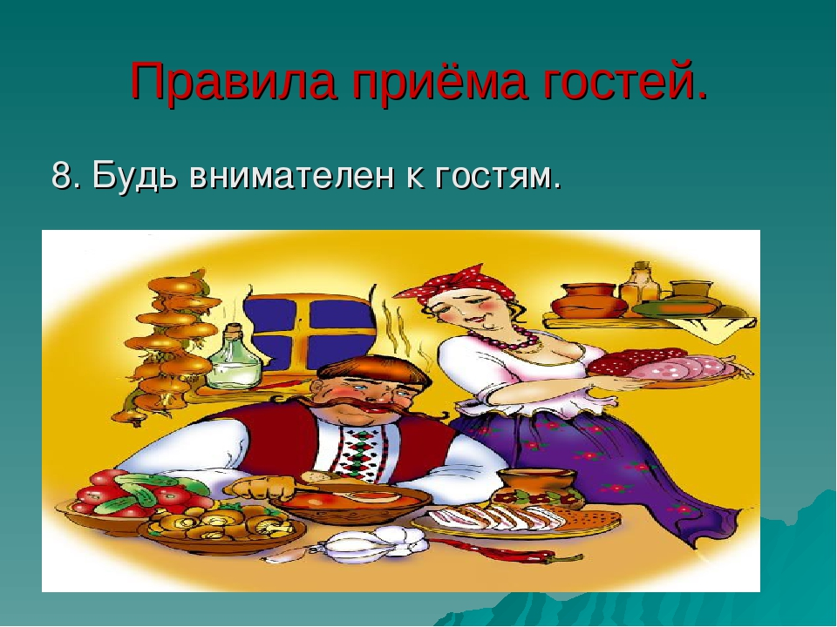(дошкольная группа)

Воспитатель:
Кофтунова В.Л.

Керчь 2020 г.
Цель: расширение знаний воспитанников о правилах поведения хозяина и гостей на праздничной вечеринке.
Задачи:
Воспитательная:
- - формирование навыков этикета;
- - знакомство с нормами культуры поведения;
- - воспитание уважительного отношения хозяина к своим гостям и гостей к хозяевам вечера;
- - воспитание эстетического вкуса, нравственных качеств.
Развивающая:
- развитие речи обучающихся, коммуникативных навыков;
- развитие творческих способностей
Корректирующая:
- коррекция поведения в обществе, среди гостей.
Форма занятия: игра

Оборудование:
• раздаточный материал: тест, ситуации.
• предметы для конкурса «Выбираем подарок»
Ход занятия.
І. Вступительное слово воспитателя.
С древних пор и до наших дней люди ходят в гости по самым разным причинам. За такое долгое время выработались определённые представления о том, как необходимо вести себя хозяину и гостю. Умение принимать гостей - это искусство. Всякий, кто хотя бы один раз принимал гостей, не мог не убедиться в том, какое непростое это дело. Ведь хорошо принять гостей - это не значит вкусно и сытно накормить их. Здесь не менее важно и другое, как тонко подметил, классик английской литературы, "…всякое блюдо становится вкуснее, когда приправой ему служит гостеприимство" Оливер Голдсмит.
А правильно ли мы ведём себя в гостях? Не делаем ли ошибок, принимая гостей у себя дома? Сегодня мы постараемся ответить на эти вопросы.
1)Приглашение:
Прием гостей начинается еще с приглашений. В зависимости от вида торжества, на которое Вы приглашаете, каждого гостя необходимо пригласить лично или же, выслав ему приглашение почтой. Как правило, на маленькие семейные праздники в кругу друзей гостей приглашают в устной форме при встрече или по телефону. На большие торжества удобнее всего вручить гостям приглашения с указанием места и времени проведения торжества, а также, при необходимости, указав требуемый вид одежды.
2)Время для приема
Необходимо выбирать в зависимости от вида застолья. На завтрак, согласно правилам этикета, принято приглашать между 10 и 12 часами, на обед – с 15 до 19 часов, на ужин – с 19 до 22 часов. На чай или кофе гостей приглашают с 17 до 19 часов.
3) Встреча гостей
Должна происходить в приподнятом, праздничном настроении, чтобы уже с порога чувствовалась особая праздничная атмосфера. Встречая гостей, Вы должны быть при «полном параде», т.е. уже причесанными, одетыми в праздничную одежду.
4) Если гость вручает Вам подарок
Примите его с искренней улыбкой, поблагодарите. Встречая гостей, позаботьтесь о достаточном количестве крючков и плечиков для одежды, чтобы куртки и пальто гостей не помялись. На видном месте стоит положить щетку для обуви, а в ванной повесить несколько чистых полотенец.
5)Если не все из приглашенных гостей знакомы между собой, то задача хозяев дома – как можно тактичнее познакомить всех. Можно вновь прибывшего гостя представить уже собравшимся или же собрать гостей в отдельном помещении и там представить друг другу.
6) Размещение гостей за праздничным столом – настоящее искусство. На маленьких домашних праздниках Вы можете указать каждому гостю его место движением руки, на больших торжествах каждому гостю можно вручить карточку с указанием его места.
7) При размещении гостей за столом Вы должны учитывать несколько правил. Во-первых, хозяйка дома должна сесть так, чтобы видеть всех гостей, но при этом у нее должна быть возможность в любой момент встать из-за стола, никого не беспокоя. Во-вторых, места почетных гостей должны располагаться «лицом» к входным дверям. В-третьих, рассаживая гостей, Вы должны позаботиться о том, чтобы соседям по столу было интересно друг с другом.
8) Праздничное застолье не должно превращаться в откармливание гостей. Начинать застолье лучше всего с аперитива, ведь не всегда гости собираются в одно и то же время. Аперитив позволяет приятно скоротать время ожидания. На аперитив подаются обычно легкие алкогольные напитки и закуски (орешки, канапе, нарезка и т.д.).
9) К моменту начала застолья стол должен быть полностью сервирован. Рассаживая гостей, следует позаботиться о том, чтобы у каждого гостя была полотняная салфетка, предназначенная для защиты одежды гостя. Такую салфетку гость должен положить себе на колени, но ни в коем случае не заправлять салфетку за воротник одежды, на манер слюнявчика.
10) Подавать блюда гостям должна хозяйка или же обслуживающий персонал. За небольшим домашним столом гости могут обслуживать себя сами. Начинают застолье хозяева дома. Во время застолья Вы не должны навязывать гостям какое-то блюдо, не заставляйте гостей съедать большие порции.
За столом принято вести застольную беседу. Задавать тон беседы и направлять ее в нужное русло должны Вы. Никогда не жалуйтесь гостям на дороговизну продуктов – этим Вы ставите их в неловкое положение. Также не обсуждайте с гостями проблемы Вашего и их здоровья, Ваши семейные неурядицы и т.д. Старайтесь тактично «остужать» не в меру пылких гостей, вовлекать в беседу остальных гостей, но не навязывайтесь.
Уход гостей – это также очень важный этап. Вы не должны «выставлять гостей за двери», но тактично намекнуть гостям о том, что пора уходить, можно. В любом случае, Вы не должны приниматься за уборку стола и помещения, пока Ваш дом не покинет последний гость.
ІІ. Игра «Хозяин и гости»
Конкурс 1. Приглашение.
Командам предстоит составить текст приглашения на день рождения. (3 мин.)
Жюри оценивает содержание, оригинальность, логичность, разбирает типичные ошибки.
Конкурс 2. Выбираем подарок.
Выбор подарка всегда вызывает определённые трудности. Хочется подарить именно то, что понравится имениннику. Представьте, что вы идёте на день рождения к однокласснице. Вам предстоит выбрать подарок, упаковать его и объяснить свой выбор.
Команды подходят к столу, на котором лежат самые разные вещи (книга, мягкая игрушка, набор полотенец, коробка конфет, цветы, фотоаппарат, футболка, духи, школьные принадлежности, рамочка для фотографий, сувениры, мобильный телефон, косметика и другое), и выбирают подходящий, по их мнению, подарок.
Конкурс 3. Вопрос на засыпку.
Команды выполняют тест.
1. Если вы решили подарить книгу, нужно ли делать дарственную надпись?
А) Нужно
Б) Не нужно
В) Лучше подписать открытку и вложить её в книгу.
2. Можно ли, вручив имениннику подарок и выслушав его слова благодарности, обсуждать подаренную вешь?
А) Можно, если она вам по душе.
Б) Нельзя.
В) Можно обсуждать всё, что угодно, кроме цены подарка.
3. Как следует принимать подарки?
А) Поблагодарить, не раскрывая подарок.
Б) Развернуть, порадоваться и поблагодарить.
В) Принять подарок сдержанно, отложить в сторону, перевести разговор на другую тему, чтобы гости не подумали, что тебе важнее подарок, а не сами гости.
4. Кто приглашает гостей за стол, первым садится, начинает есть?
А) хозяин (хозяйка)
Б) тамада
В) самый старший по возрасту
5. Вы садитесь за стол, берёте салфетку и .....
А) вешаете её на спинку стула.
Б) заправляете за воротник.
В) расстилаете на коленях.
Г) кладёте рядом с тарелкой.
6. Ваш гость случайно разбил чашку. Как поступить?
А) Порадоваться, что чашка разбилась «на счастье».
Б) Сделать вид, что ничего не заметили.
В) Убрать осколки и без комментариев заменить чашку.
7. С какой стороны от сидящего за столом убирают использованные тарелки?
А) Только слева
Б) Только справа
В) С той, где больше свободного места.
8. Можно ли встречать гостей в домашних тапочках?
А) Конечно, можно.
Б) Нельзя, нужно надеть туфли.
В) Можно, если тапочки оригинальные.
9. Перед тем, как уйти с вечера, необходимо сначала одеться, затем попрощаться или наоборот?
А) Одеться, затем попрощаться.
Б) Попрощаться, затем одеться.
В) Лучше сделать это одновременно: одеваясь, прощаться с хозяевами и гостями.
10. Должны ли хозяева поблагодарить своих гостей в конце вечера?
А) Это совсем не обязательно.
Б) Хозяева должны поблагодарить гостей за то, что они пришли.
В) Слова благодарности должны звучать только в адрес хозяев.
11. Нужно ли подготовить развлекательную программу для гостей?
А) Обязательно, чтобы гости не скучали.
Б) Нет, за столом всегда есть о чём поговорить.
В) Можно экспромтом провести несколько конкурсов, если гости вдруг заскучают.
Давайте проиграем несколько игр, которые, возможно, пригодятся вам при приеме гостей.
Игра «Баловень судьбы»
В одном конце комнаты на стуле находится приз, в другом — два-три игрока в ряд. По сигналу ведущего игроки бросают монетки. Выпал «орел» — игрок делает шаг вперед, «решка» — шаг назад. Счастливчик доходит до приза.
Игра «Цепная реакция»
Игроки кладут на стол руки ладонями вниз. Один из игроков быстро хлопает по руке соседа и возвращает руку на место. Второй игрок делает то же самое, но сначала он должен хлопнуть по своей второй руке и только затем — по руке соседа. Игра проводится в быстром темпе, с того, кто сбился, берется фант.
Игра-шутка «Песенка про бабку»
Ведущий предлагает участникам запомнить слова песенки:
Жила-была бабка возле самой речки.
Захотелось бабке искупаться в речке.
Купила мыло. Купила мочало.
Ух, и песня хороша, начинай сначала!
Затем предлагается запомнить движения руками, которые в дальнейшем заменяют слова в песенке:
- «бабка» — изображаем руками, как бабка завязывает платок под подбородком,
- «речка» — волны,
- «искупаться» — изображаем пловца,
- «купила» — хлопок в ладоши,
- «мыло» — правая рука вверх,
- «мочало» — левая рука вверх,
- «начинай сначала» — вертушка руками перед грудью.
Например, «Жила-была... (руками «завязываем платок под подбородком») возле самой... (руками изображаем волны)... и т. д.
С каждым повтором песни темп исполнения убыстряется, и главное — не ошибиться в движениях.
Правила поведения за столом
Беседа- практикум.
При сервировке стола не забудьте о салфетках -обычно их складывают вчетверо, треугольником, пополам или заворачивают рулетом. Для торжественного же случая салфетки принимают форму паруса, колпачка или свечки. Свернутые салфетки кладут каждому гостю на закусочную тарелку.
Основное назначение салфетки — предохранять костюм гостя. Ею также обтирают пальцы и губы во время и после еды.
Непосредственно перед едой салфетку нужно развернуть, сложить вдвое и положить — сгибом к себе — на колени. Закладывать салфетку одним углом или краем за воротник или лацкан пиджака не принято: это неудобно и некрасиво. Пальцы, случайно испачканные во время еды, осторожно вытирают верхней половиной салфетки, не снимая ее с колен.
Совершенно недопустимо использовать салфетку вместо носового платка или в качестве полотенца для сильно испачканных рук.
Не следует, сев за стол, пристально разглядывать приборы и посуду, а затем салфеткой протирать их, если вы вдруг заметили какое-то пятнышко.
По окончании еды салфетку не следует тщательно складывать, пытаясь придать ей прежний вид, просто аккуратно положите ее справа от тарелки. Не рекомендуется вешать ее на спинку стула или класть на его сиденье.
Воспитатель предлагает учащимся некоторые советы.
«Как вести себя за столом»
Вы пришли в гости. Не сомневаемся, что вы знаете, как себя вести за столом. И все-таки...
• Если вы опоздали и все приглашенные уже сидят за столом, поздоровайтесь лишь с хозяйкой и извинитесь за опоздание.
• За столом не принято говорить о болезнях и неприятностях.
• За столом не заводите разговор с неловеком, сидящим далеко от вас. Это утомительно для окружающих.
• За столом не принято обращать внимание на крошки на скатерти и активно жестикулировать столовыми приборами.
• Отказывайтесь от какого-либо блюда вежливо, но без объяснения причин.
• Руками из общих блюд или ваз берут хлеб, печенье, пирожки, конфеты, нарезанные овощи или фрукты, а также сахар, если нет специальных щипчиков.
• Курицу, гуся, дичь едят при помощи вилки и ножа. Бытующее мнение, что эти блюда можно есть иначе, неверно. Хозяйка должна позаботиться о том, чтобы кусочки птицы не были слишком велики.
• Полотняную салфетку разверните без резких движений и положите себе на колени. Руки и губы вытирайте бумажными салфетками. Закончив еду, полотняную салфетку положите на стол, не стараясь придать ей прежнюю форму.
• Не просите вторую чашку кофе, если остальные гости еще не получили первой.
• Косточки от ягод или зернышки винограда осторожно выплевывайте на чайную ложку и только после этого складывайте на блюдце.
ІІІ. Подведение итогов.
Слово воспитателя. На этом наша конкурсная программа завершена, пока жюри подводит итоги, я предлагаю всем вместе сформулировать определённые правила для хозяев и для гостей.
Сформулированные правила записываются, затем редколлегия получает задание оформить памятки, размножить и вручить всем одноклассникам.
ІV. Рефлексия.
- Узнали ли вы что-то новое на этом занятии?
- Какой конкурс понравился вам больше всего?

